|  |
| --- |
| Laboratorio de Computación  Salas A y B |
|  |

|  |  |
| --- | --- |
| Profesor: | M.I. Heriberto García Ledezma |
| Asignatura: | Fundamentos de Programación |
| Grupo: | 3 |
| No de Práctica(s): | 1 |
| Integrante(s): | Pérez Hernández Héctor |
|  |  |
|  |  |
|  |  |
| No. de Equipo de cómputo empleado: |  |
| Semestre: | 2019-1 |
| Fecha de entrega: | 23/08/2018 |
| Observaciones: |  |
|  |  |

CALIFICACIÓN: ________________

Objetivo:

Descubrir y utilizar herramientas de software que se ofrecen en Internet que permitan realizar actividades y trabajos académicos de forma organizada y profesional a lo largo de la vida escolar, tales como manejo de repositorios de almacenamiento y buscadores con funciones avanzadas.

Desarrollo:

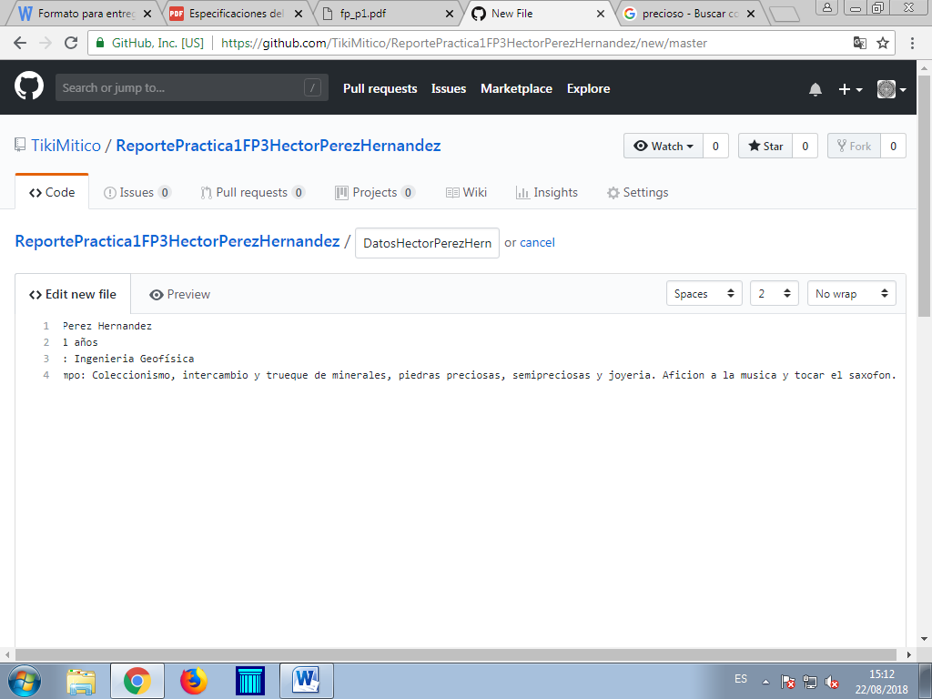Actividad 1: Creación de cuenta en GitHub y creación de Repositorio “DatosHectorPerezHernandez”.

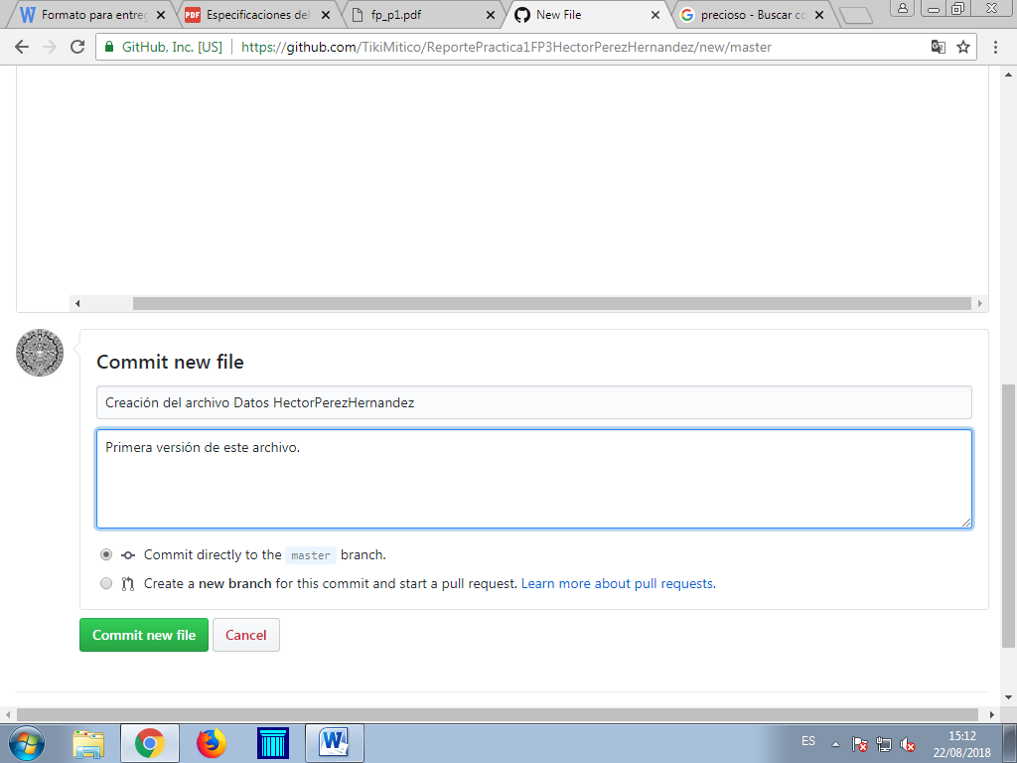

Posteriormente se subio una imagen del escudo de la facultad de ingenieria y un archivo PDF cualquiera, yo elegi el archivo PDF de la practica 1 de la materia.

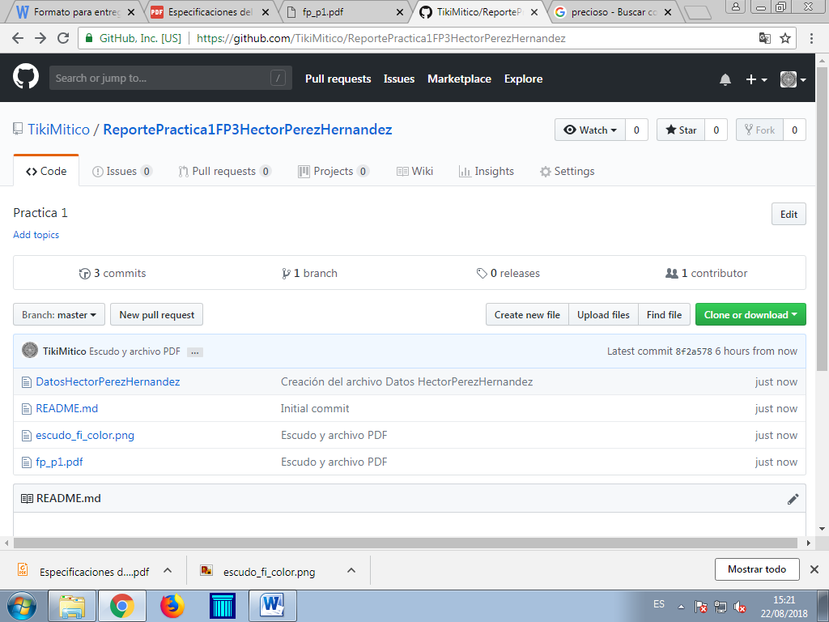

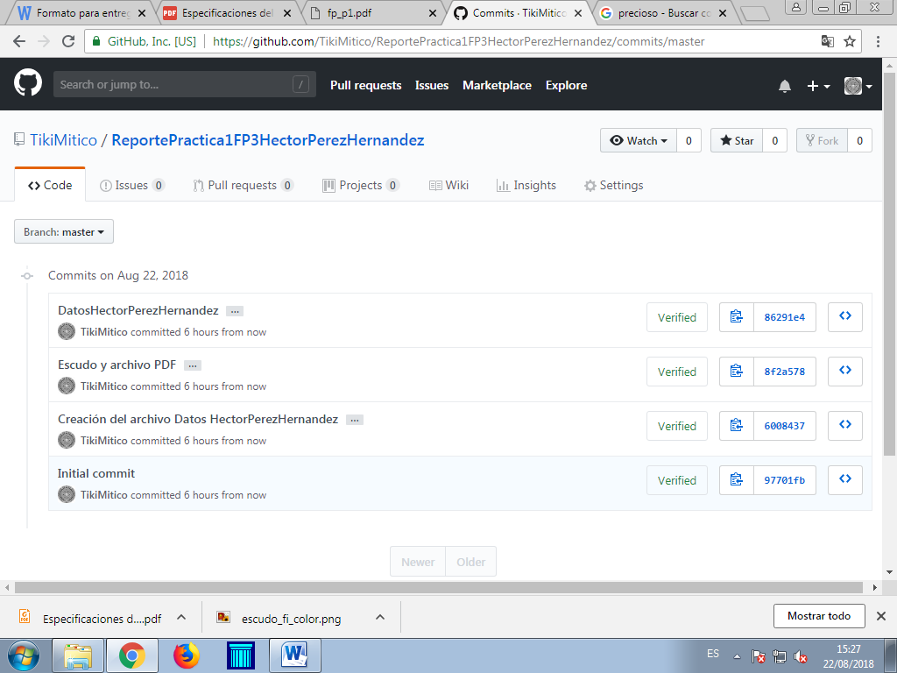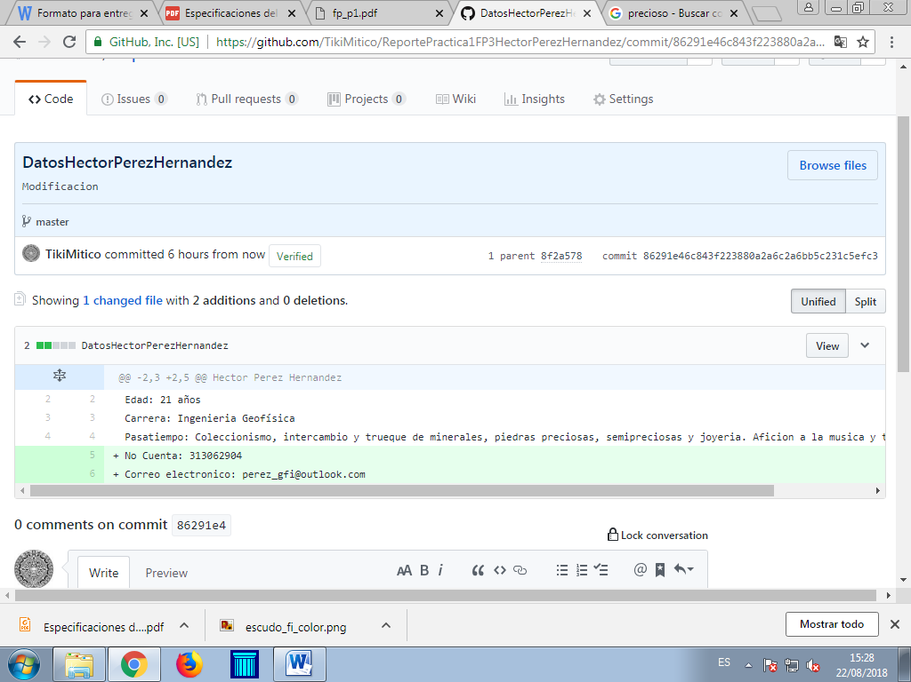Por ultimo en la actividad uno se modifico el archivo de “DatosHectorPerezHernandez”, y se muestra a continuacion la modificacion y el historial.

Actividad 2: Realizar busquedas en el navegador con comandos utiles que ayudan a mejorar la busqueda.

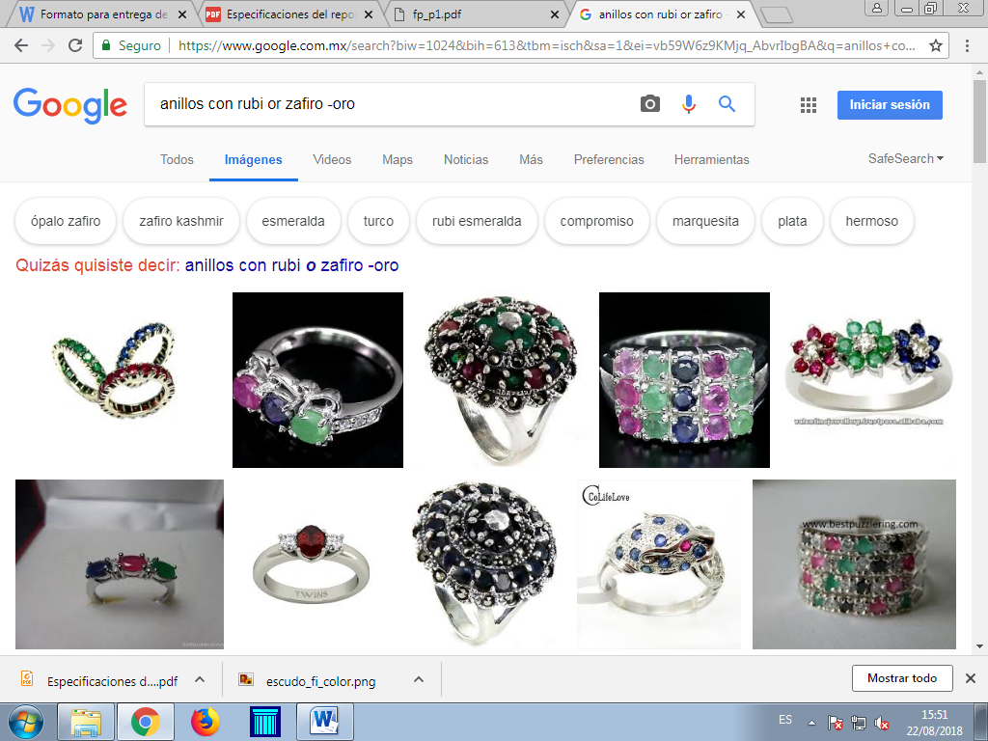Las herramientas “**or**” indica buscar una palabra o la otra y “**-**” indica buscar contenido menos con esa palabra.

En este ejemplo de Anillos con Rubi o Zafiro es muy marcado el resultado ya que casi siempre se monta una piedra preciosa en oro y al poner los comandos agraga resultados solo en anillos de plata.

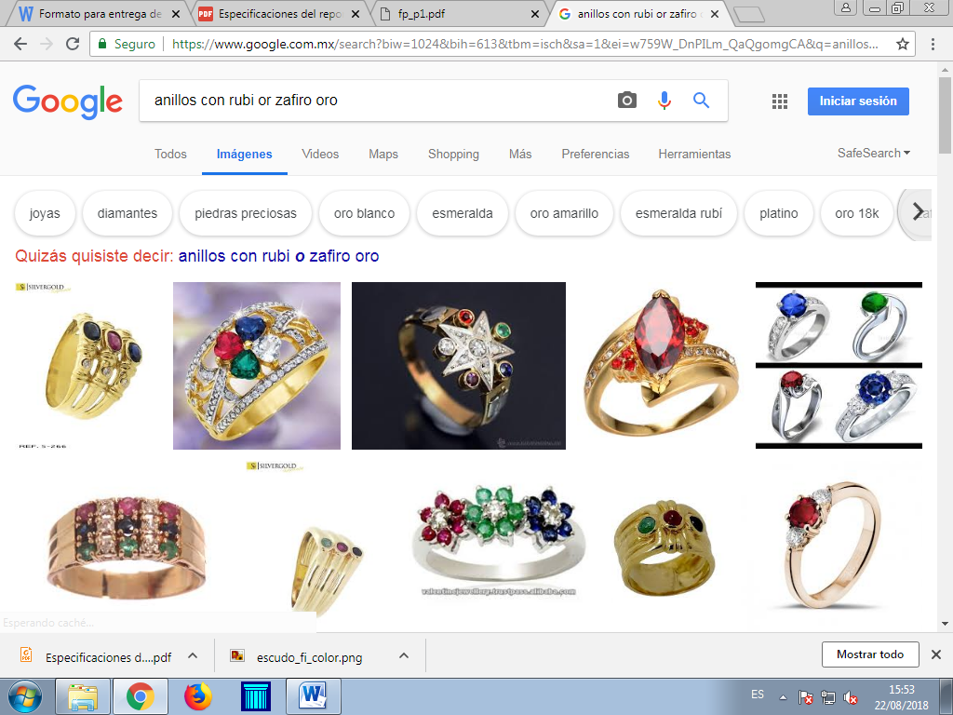Aqui sin poner el comando “-“ se muestra que los primeros resultados son anillos de oro.

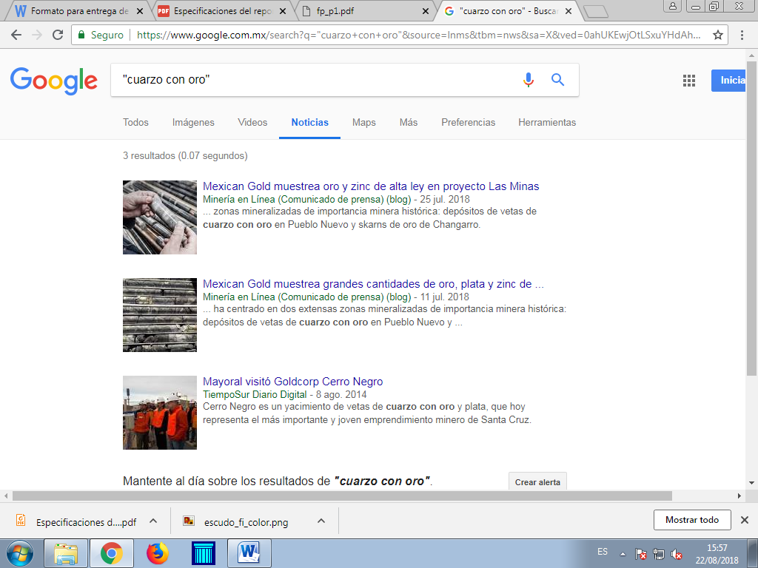Las comillas dobles ("") al inicio y al final de la búsqueda indican que sólo se deben buscar páginas que contengan exactamente dichas palabras.

Al momento de hacer búsquedas no es necesario incluir palabras como los artículos (el, la, los, las, un, etc.), pero en caso de ser necesario se puede hacer lo siguiente:

**+La Jornada** 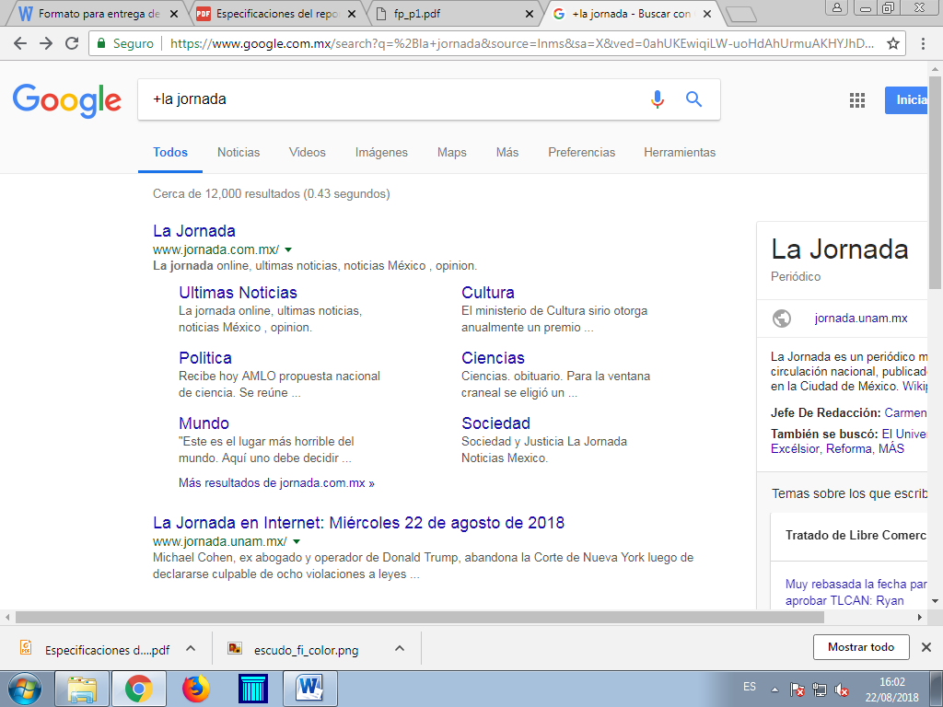

Comandos: Son frases que ya tienen una tarea predeterminada al ser puestos antes de una palabra o frase.

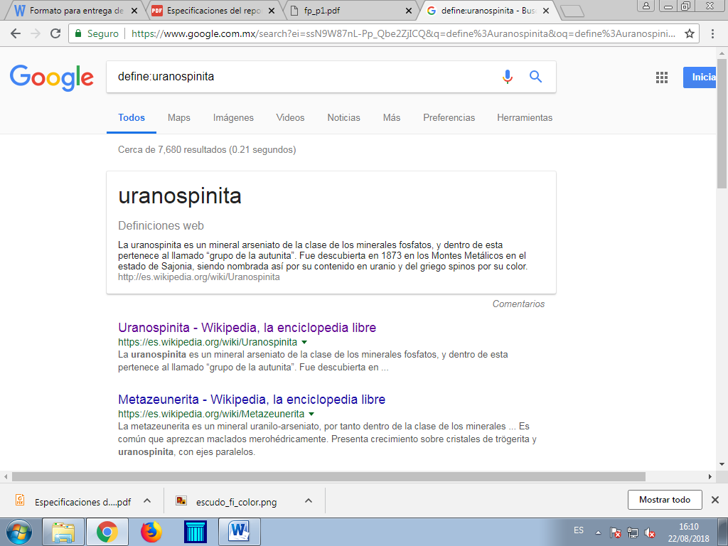**define:** Este comando lo que hace es que en automatico busca la definicion de la palabra que buscas.

**Site:**  Solobusca en un solo sitio **~**Busca informacion relacionada

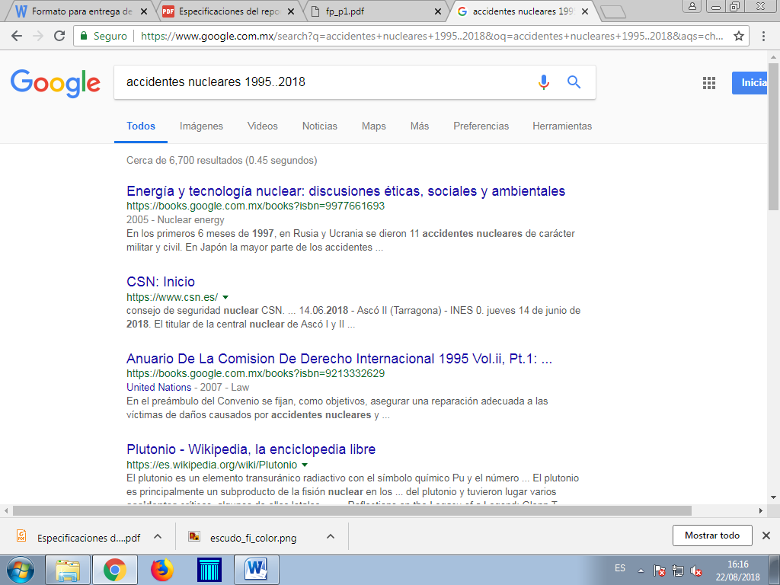**“..”**  Busca en un lapso de tiempo

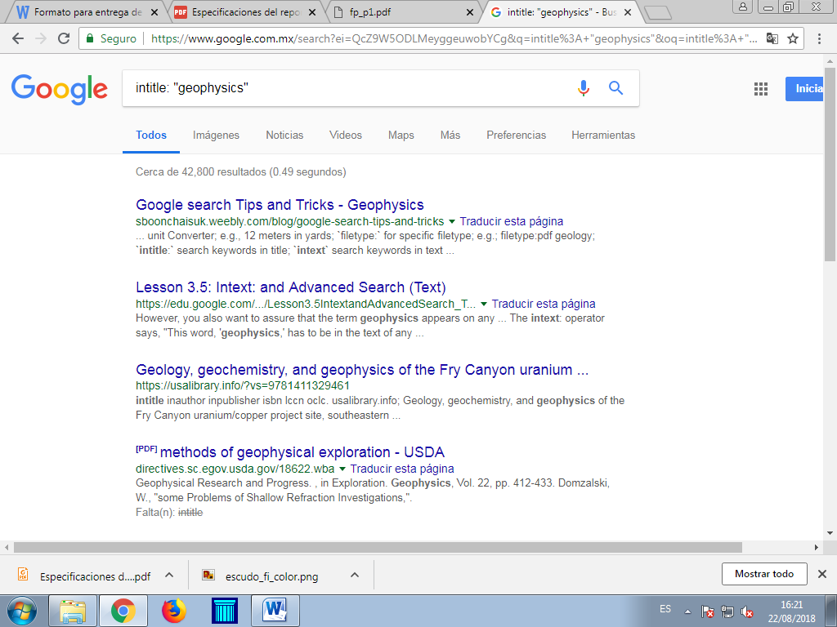**Intitle:** Busca paginas que solo tengan como titulo esa palabra  **intext:** restringe resultados **filetyipe:** para obtener un tipo de documento en particular

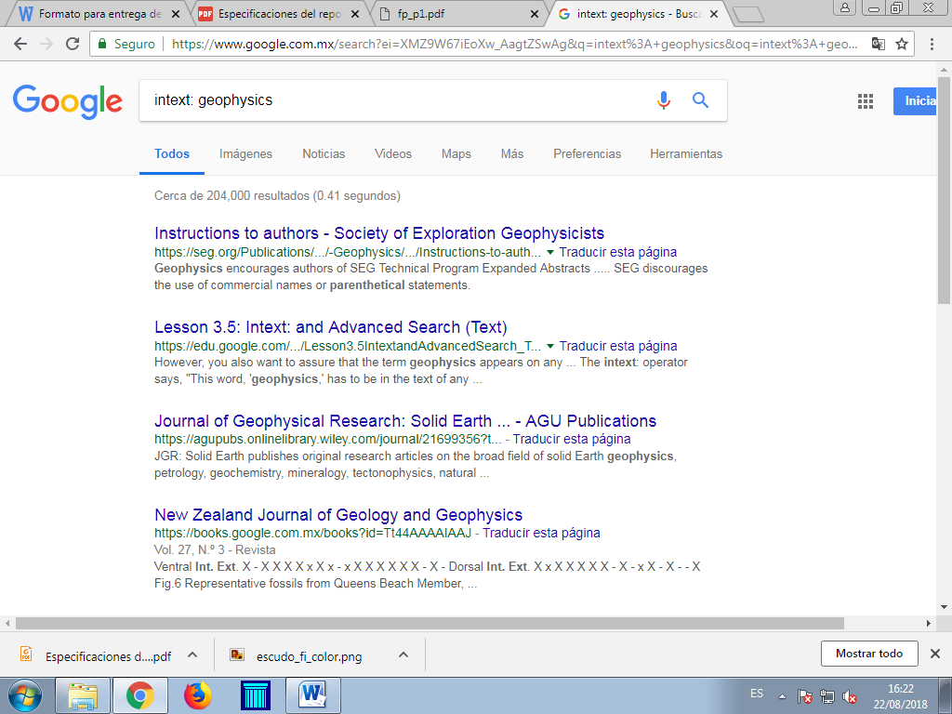

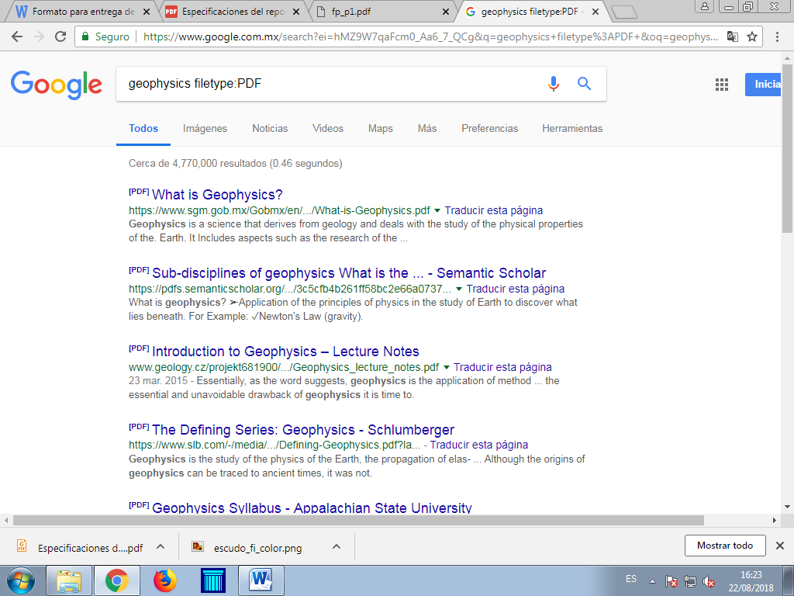

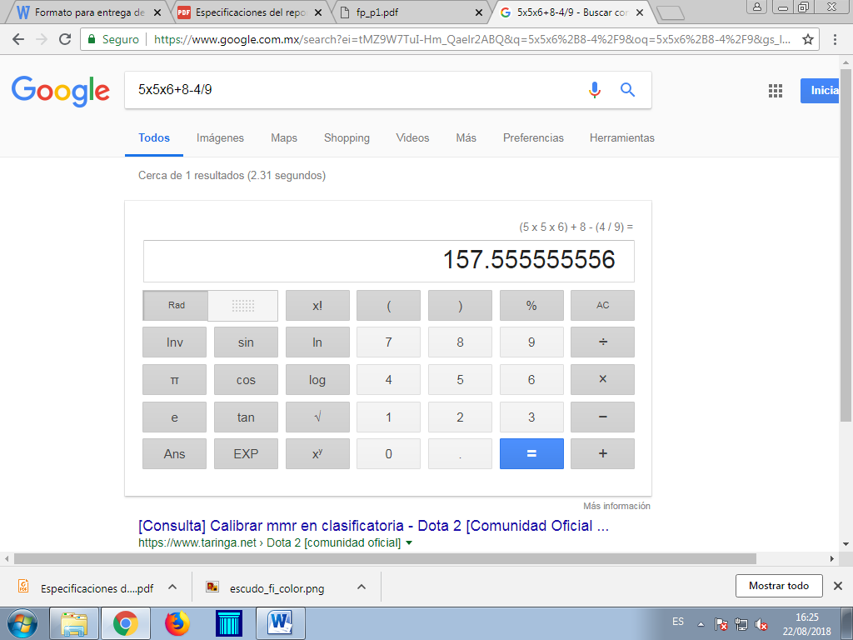Calculadora: Los buscadores tambien tienen herramientas como calculadora.

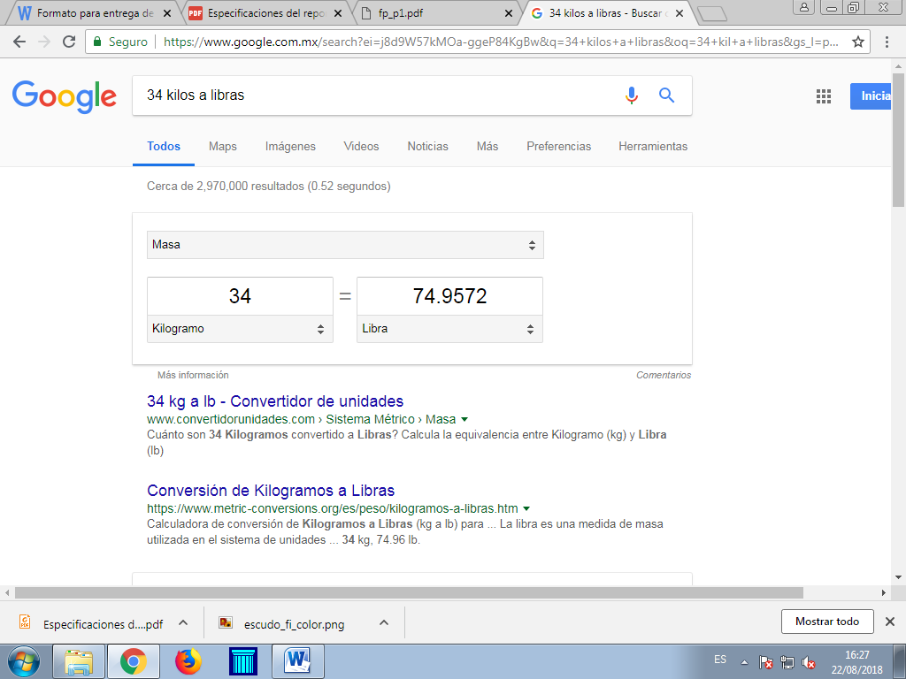Convertidor de unidades: El buscador de Google también se puede utilizar para obtener la equivalencia entre dos sistemas de unidades.

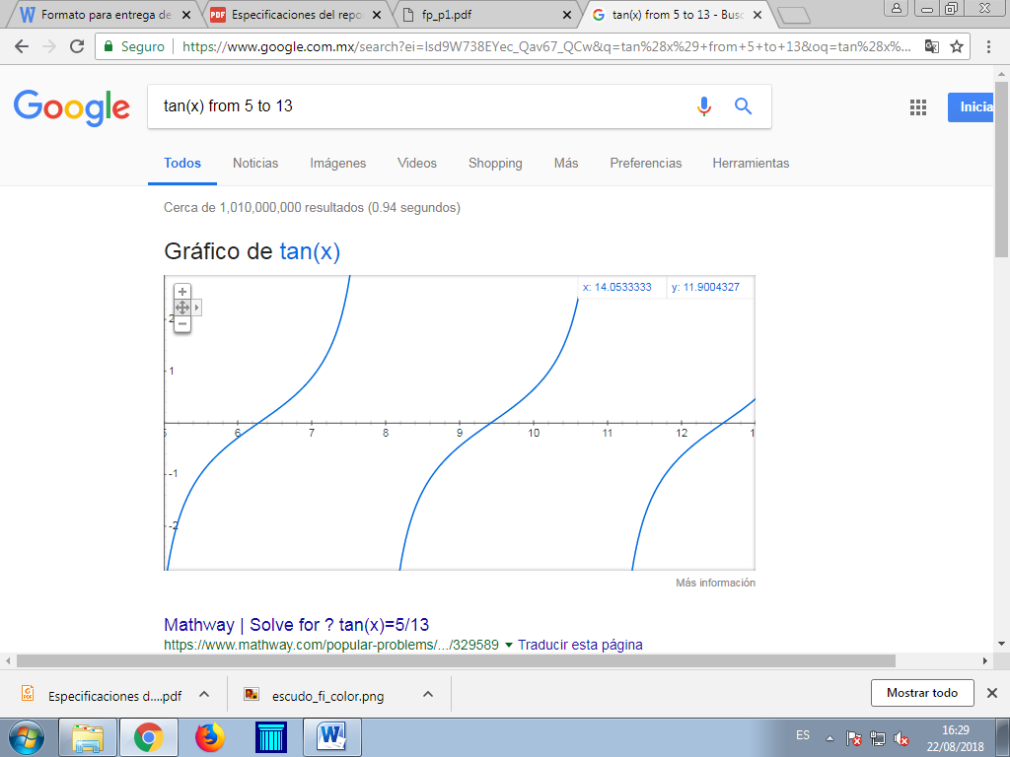Graficas en 2D: Es posible graficar funciones, para ello simplemente se debe insertar ésta en la barra de búsqueda. También se puede asignar el intervalo de la función que se desea graficar.

Google académico: Si se realiza la siguiente búsqueda define:"google scholar", se obtiene: "Google Académico es un buscador de Google especializado en artículos de revistas científicas, enfocado en el mundo académico, y soportado por una base de datos disponible libremente en Internet que almacena un amplio conjunto de trabajos de investigación científica de distintas disciplinas y en distintos formatos de publicación." <http://scholar.google.es/>

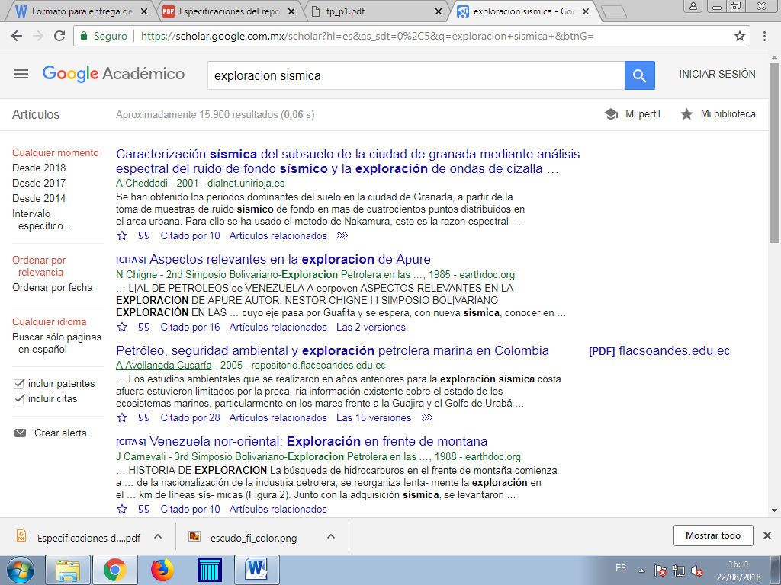

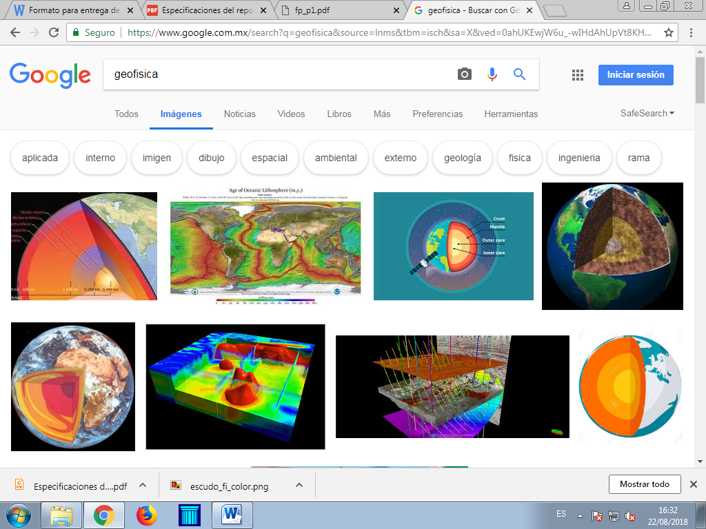Google imágenes: Permite realizar una búsqueda arrastrando una imagen almacenada en la computadora hacia el buscador de imágenes. <http://www.google.com/imghp>

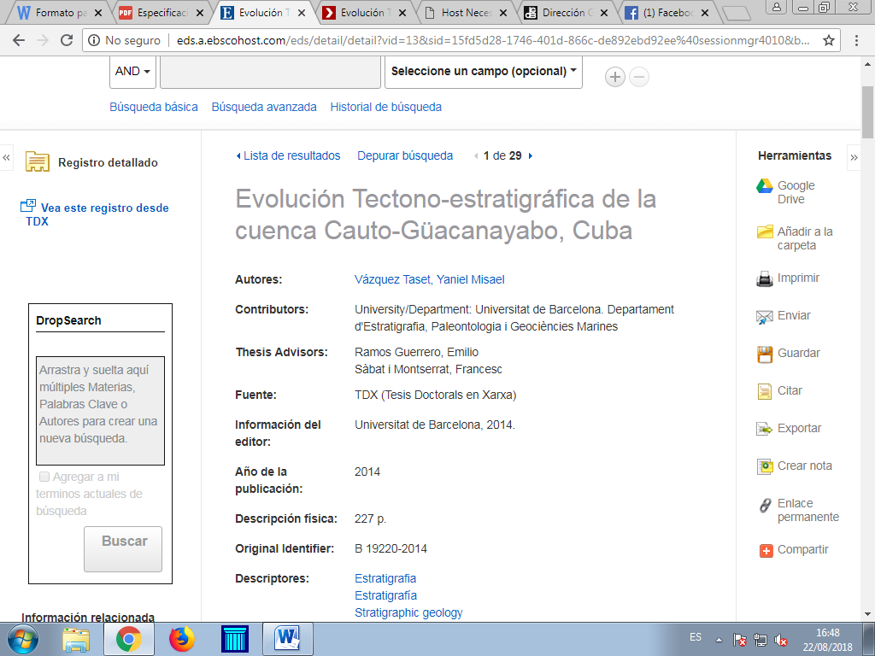Actividad 3: Acceder a un documento de la biblioteca digital de la UNAM

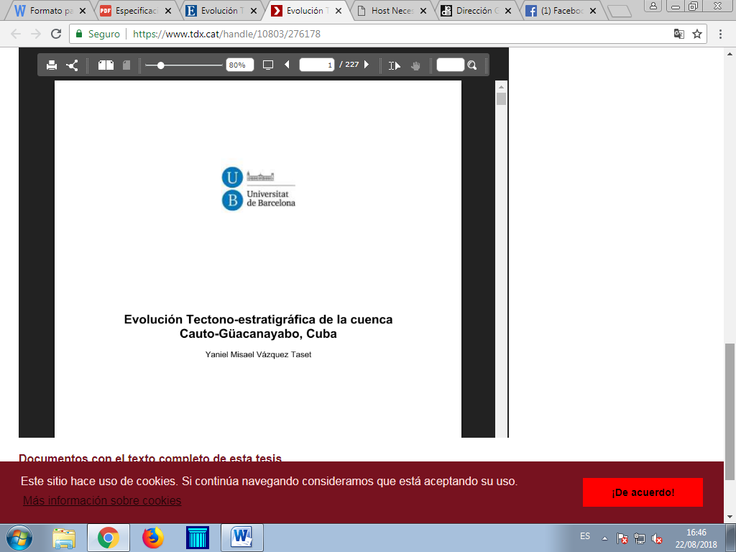

Actividad 4: Realizar un cuestionario en google. Liga del cuestionario (<https://docs.google.com/forms/d/1lWOgy9SBscvvC0mC_5ofIKoPAqym_wdnMIUg2yV3oqQ/edit> )

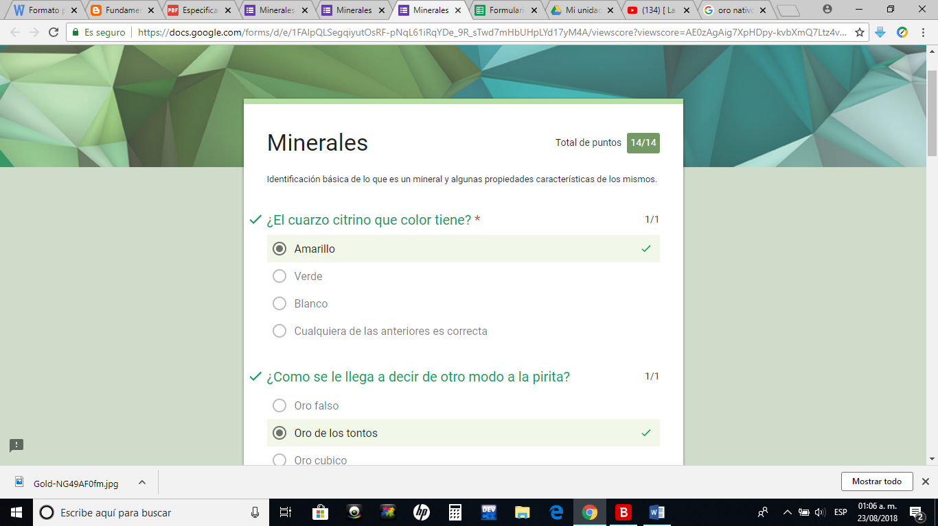

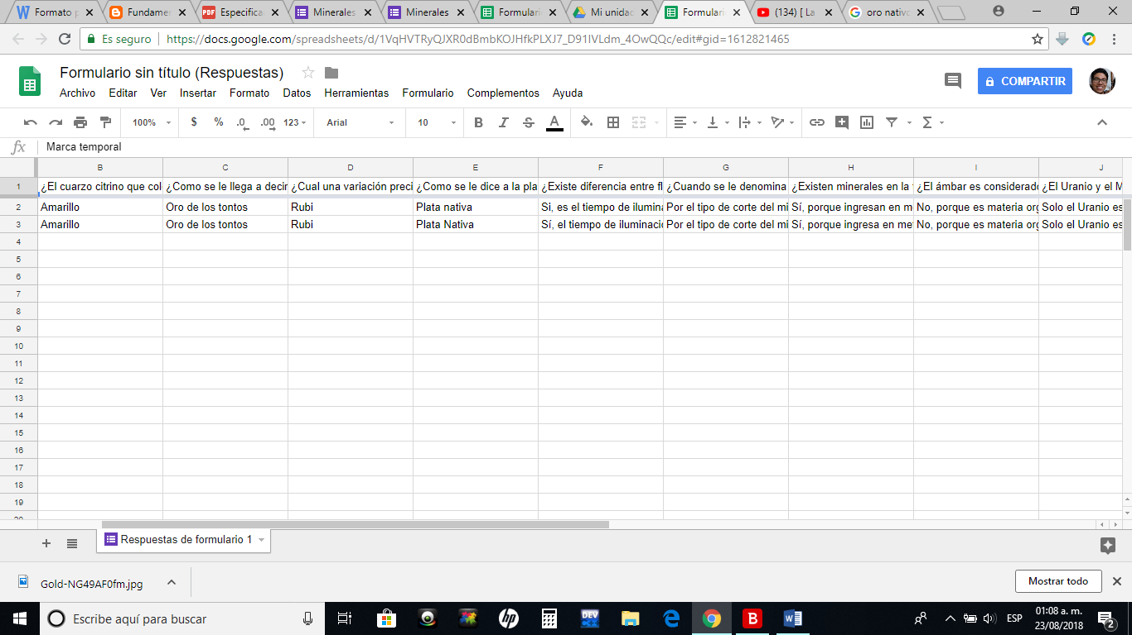Aquí se muestra el formulario con las respuestas

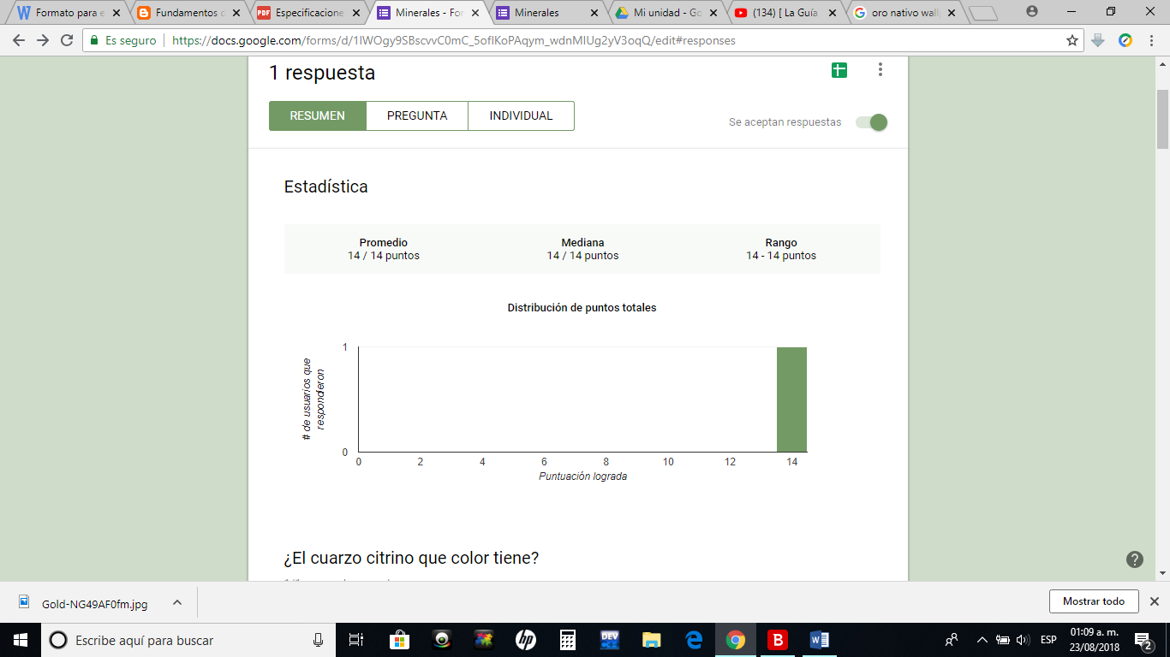

Conclusión: La práctica fue de mucha ayuda para el mejor entendimiento de lo que es el área tecnológica desde el punto de vista de una investigación más seria, también desde el punto de vista del orden y almacenamiento de archivos. La manera en la que usamos cotidianamente las herramientas de búsqueda y muchas herramientas más no necesariamente es la incorrecta, pero si lo queremos hacer efectivo y/o más rápido, sin duda estas herramientas y recomendaciones nos facilitaran la vida de inmediato.